Od studenta Edukacji techniczno-informatycznej do Team Leadera firmy Promotraffic

Nazywam się Karol Wójcik i chciałbym przedstawić Wam krótką historię, która od statusu studenta doprowadziła mnie do pozycji Team Leadera SEO w firmie Promotraffic. Zaczęła się ona w 2011 roku kiedy to rozpocząłem studia stacjonarne na kierunku Edukacja techniczno-informatyczna na Uniwersytecie Pedagogicznym. Przez pierwsze lata studiów zastanawiałem się co chciałbym w życiu robić? Czy iść w kierunku nauczycielskim, czy nienauczycielskim, ale ostatecznie stwierdziłem, że nie chciałbym pracować w szkole. W toku studiów miałem zajęcia z programowania, tworzenia stron internetowych i podpinania narzędzi analitycznych do stron internetowych (Google Analytics), które zainspirowały mnie to pójścia w kierunku SEO (search engine optimization) . Zacząłem szukać na ten temat informacji i uczyć we własnym zakresie. Odbyłem praktyki w firmie SEO4.net, gdzie miałem do czynienia z Wordpressem , wprowadzałem proste poprawki w kodzie HTML i wykonywałem proste prace związane z pozycjonowaniem i optymalizowaniem stron internetowych w wyszukiwarkach. We współpracy z p. dr Natalią Ryłko napisałem pracę inżynierską („Projekt strony internetowej i optymalizacja jej w oparciu o nowoczesne techniki SEO”) i magisterską („Projekt badający wpływ nowych technologii webowych na jakość i czas powstawania stron internetowych”) dotyczące mojej obecnej pracy. Na ostatnim roku studiów udało mi się załapać do grona studentów, którzy zostali zakwalifikowani do projektu „Czas na staż” w ramach programu operacyjnego „Wiedza, edukacja, rozwój”. P. dr Natalia Ryłko do współpracy w projekcie zaprosiła moją obecną firmę Promotraffic, gdzie złożyłem CV, przeszedłem dwie rozmowy rekrutacyjne i dostałem się na 3 miesięczny płatny staż (czerwiec – wrzesień 2016). Początek jednak nie był taki kolorowy jakby się mogło wydawać. W związku z masowymi zwolnieniami w spółce matce „Promoholding” nie udało mi się przedłużyć dalszej współpracy z firmą Promotraffic. Jednak dostałem zapewnienie, że jak się poprawi kondycja finansowa firmy to na pewno odezwie się do mnie Manager SEO Maciej Zacharewicz.
Referencję od firmy Promotraffic po zakończonym stażu:
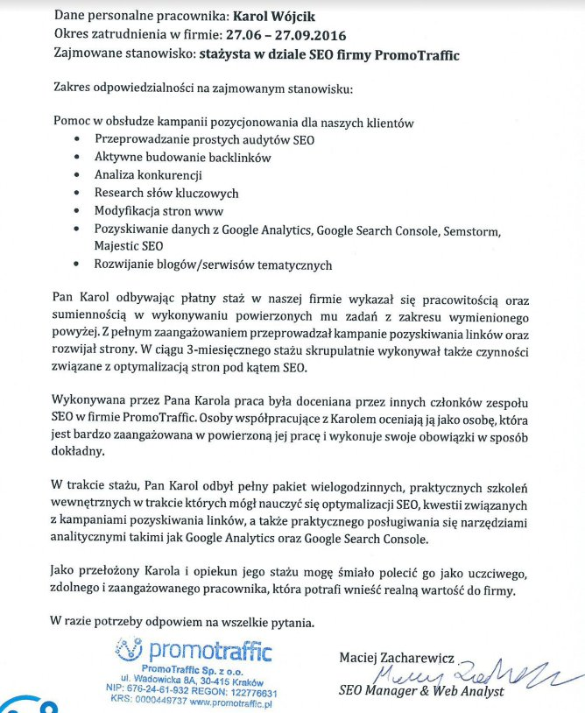
Pierwsze wysłane CV do firmy mtweb zaowocowało rozmową rekrutacyjną i przyjęciem do pracy. Do zakresu moich obowiązków w tej firmie należało m.in.: linkowanie, audyty stron internetowych, analizy konkurencji, raporty miesięczne, budowa blogów na subdomenach, wprowadzanie zaleceń optymalizacyjnych itp. Przygoda z firmą mtweb trwała niespełna 3 miesiące (wrzesień-listopad 2016), ponieważ odezwała się do mnie firma SEO4.net, w której odbywałem praktyki i zostały mi zaproponowane lepsze warunki finansowe. Do zakresu moich obowiązków w SEO4.net należało m.in.: Linkowanie, audyty stron internetowych, analizy konkurencji, raporty miesięczne, wprowadzanie zaleceń optymalizacyjnych, zakładanie i administracja zapleczami na Wordpressie, kontakt z klientem. Firma na rynku istniała od 2007, więc miała dość sporą historię, jednak nie była taka ambitna jak firma firma Promotraffic. Dlaczego o tym mówię ? W styczniu 2017 roku zadzwonił do mnie manager SEO z firmy Promotraffic i zaoferował stanowisko Juniora SEO. Nie zastanawiałem się zbyt długo. W lutym 2017 wróciłem na przysłowiowe „stare śmieci”. W styczniu 2018 roku awansowałem na stanowisko Specjalisty SEO, a we wrześniu 2018 roku na stanowisko Team Leadera SEO, które to stanowisko piastuje do dzisiaj. W trakcie pracy w firmie Promotraffic dostałem nagrody „Rozwój roku 2017”, „Ninja SEO 2018”, „Team Leader 2018”:
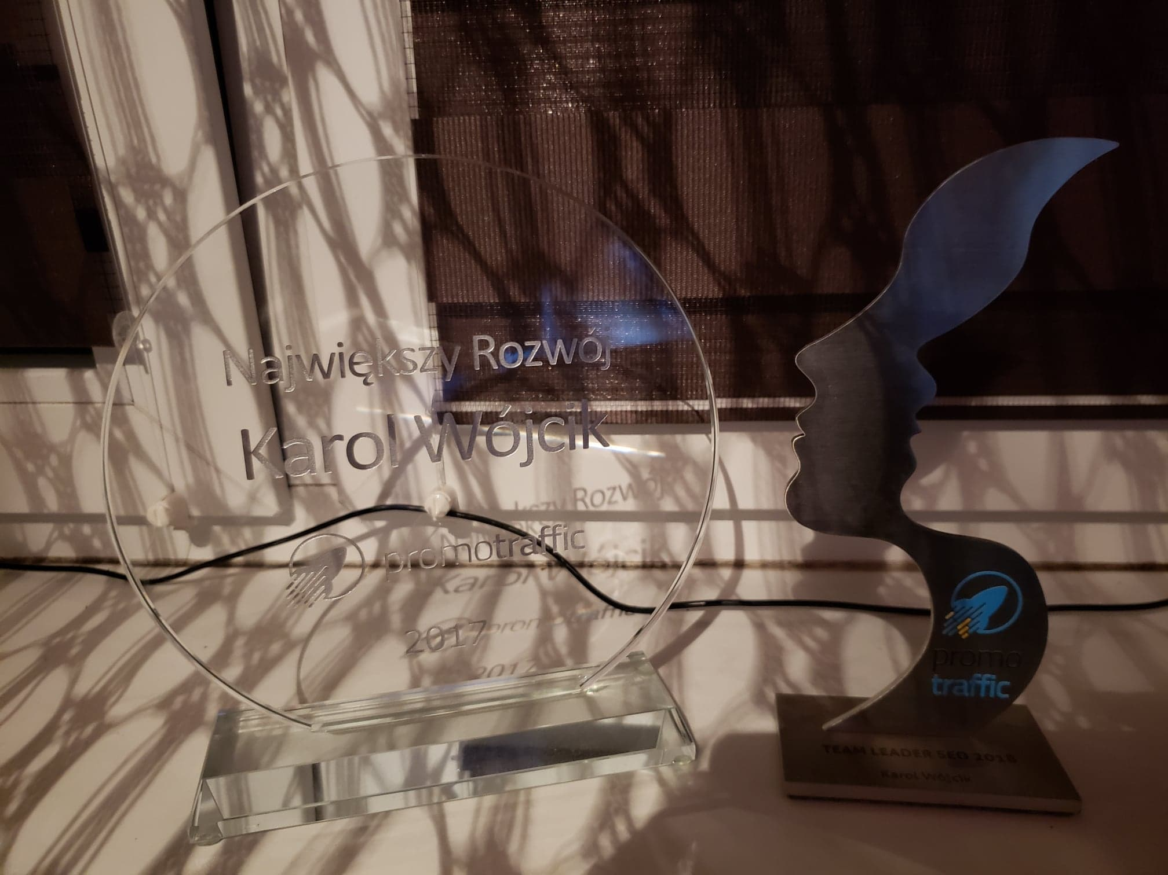
Firma Promotraffic też zbudowała mi pozycję na rynku, dzięki czemu mogę liczyć na wiele ofert pracy z innych firm jednak obecnie nie mam w planach zmiany pracy:
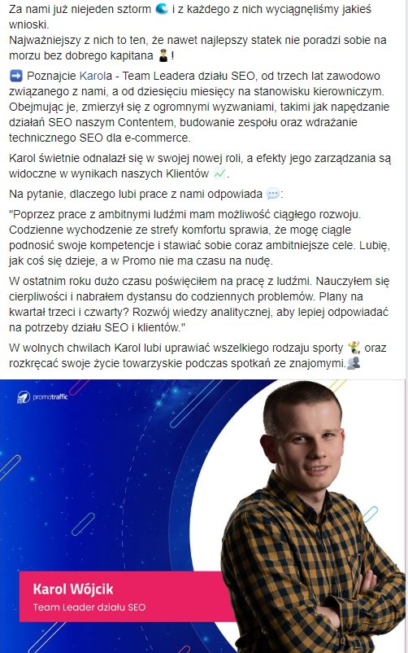
Z góry chciałbym podziękować mojej promotorce p. dr Natalii Ryłko bez której bym nie był w tym miejscu, w którym jestem obecnie.

